Einschränkungen bei der Nahrungsaufnahme
Frage 1 | Erreichte Punkte | Maximale Punkte
Nennen sie zwei physische (körperliche) Veränderungen, die die Nahrungsaufnahme einer betagten Patientin einschränken können und führen sie diese kurz in je einem Satz aus. (2P)  -Taxonomiestufe: 1  -Musterlösung:  Dysphagie (0.5), Appetitlosigkeit (0.5) + Erklärung | x/2 | 2

Frage 2 | Erreichte Punkte | Maximale Punkte
Lesen sie folgende beispielhafte Situation und beantworten sie die beiden Fragen unten:  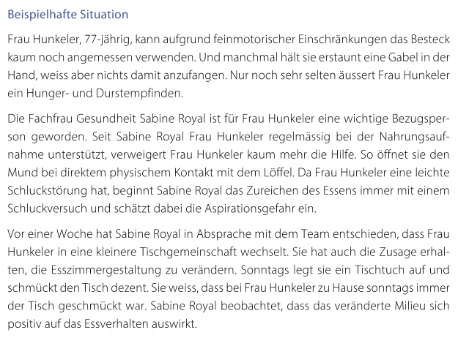  - Welche drei physischen (körperlichen) Einschränkungen kannst du bei Frau Hunkeler feststellen, die eine optimale Nahrungsaufnahme ohne Unterstützung der Pflegerin Sabine Royal einschränken würden? Umkreisen sie diese direkt im Text. (3P)  - Abschnitt 3: Formulier in eigenen Worten, wie Sabine Royal handelt. Mit welchen Mitteln versucht sie die Nahrungsaufnahme von Frau Hunkeler zu verbessern? Schilder dies in 3-5 Sätzen.  -Taxonomiestufe: 4  -Musterlösung:  a) Feinmotorische Einschränkungen, sie weiss nicht mehr was mit dem Besteck anzufangen ist, kein Hunger- und Durstgefühl, Schluckstörungen.  (Je 0.5 P, max 3 P)  b) Sie geht auf Wünsche ein (1), nimmt alte Gewohnheiten auf, Rituale (1). Sie lässt Frau Hunkeler sich wie zu Hause fühlen (1). Essen mit anderen Menschen (1) fordert die soziale Interaktion und Integration, man sieht wie andere essen, macht es einfach nach auch wenn man eigentlich nicht mehr weiss wie die Gabel zu halten ist. Weitere möglich.  (Je 1 P, max 3 P) | x/3  x/3 | 3  3

